Всероссийская олимпиада школьников 2013 – 2014г.г.
Школьный этап олимпиады
История 11 класс
Время выполнения 40 минут.
1. В результате церковных реформ Никона в XVII в. в России
1) было ликвидировано патриаршество
2) был учреждён Святейший Синод
3) была проведена секуляризация церковных земель
4) возник церковный раскол
2. Деятельность каких представителей общественного движения XIX – начала XX вв. началась раньше других?
1) петрашевцы
2) народники
3) эсеры
4) декабристы
3. Какое понятие возникло в связи с процессом демократизации культуры в 1870-х – 1890-х гг.?
1) классицизм
2) романтизм
3) академизм
4) передвижники
4. Выступление Чехословацкого корпуса, ознаменовавшее начало «фронтового» периода Гражданской войны в России, началось в
1) феврале 1917 г.
2) октябре 1917 г.
3) мае 1918 г.
4) ноябре 1920 г.
5. Операция «Багратион» – это операция советских войск по
1) штурму Кёнигсберга
2) контрнаступлению под Сталинградом
3) освобождению Белоруссии
4) штурму Берлина
6. Какое из названных событий произошло позже, чем все другие?
1) ввод войск стран ОВД в Чехословакию
2) размещение советских ракет на Кубе
3) начало Корейской войны
4) вступление СССР в войну с Японией
7. Фрески в Ферапонтовом, Белозерском монастырях, в Успенском соборе Московского Кремля создал
1) Андрей Рублёв
2) Феофан Грек
3) Дионисий
4) Симон Ушаков
8.Рассмотрите схему и выполните задание
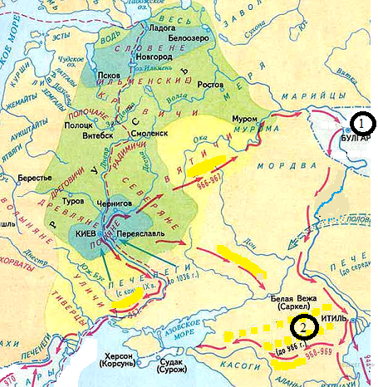
Какие суждения, относящиеся к походам князя, обозначенным на схеме, являются верными. Выберите три суждения из шести предложенных. Запишите в таблицу цифры, под которыми они указаны.
1) Киевский князь, чьи походы указаны на карте, разгромил и уничтожил Хазарский каганат
2) врагами Древнерусского государства на степных границах в первой половине X в. были половцы
3) во время одного из походов Киевский князь заложил город-крепость Корсунь
4) указанные на карте походы укрепили могущество Киевской Руси
5) Киевскому князю не удалось перенести столицу государства на Дунай
6) одновременно с завоеванием новых земель великий Киевский князь распространял христианство к востоку от Руси
9. Прочтите отрывок из воспоминаний деятеля культуры и укажите его фамилию.
«Чем больше я играл Бориса Годунова, Грозного, Досифея, Варяжского гостя и Голову в "Майской ночи", тем более я убеждался, что артист в опере должен не только петь, но и играть роль, как играют в драме. В опере надо петь, как говорят. Впоследствии я заметил, что артисты, желавшие подражать мне, не понимают меня. Они не пели, как говорят, а говорили, как поют».
1) С. И. Мамонтов
2) С. В. Рахманинов
3) С. П. Дягилев
4) Ф. И. Шаляпин
10. Одной из причин демонстрации рабочих в Новочеркасске в 1962 г. было недовольство
1) увеличением пенсионного возраста
2) введением платы за образование
3) повышением цен на мясо и молоко
4) отменой отпусков
11. В 1954 г. вышел роман И. Эренбурга, название которого стало затем обозначением целой эпохи. Укажите название романа.
1) «Железный поток»
2) «Разгром»
3) «Оттепель»
4) «Великий перелом»
12. Расположите следующие территории в хронологической последовательности их вхождения в состав Российского государства. Запишите цифры, которыми обозначены исторические события, в правильной последовательности в таблицу.
1) Казанское ханство
2) Левобережная Украина
3) Восточная Грузия
4) Астраханское ханство
5) Крым
___ | ___ | ___ | ___ | ___
13. Рассмотрите схему и выполните задание

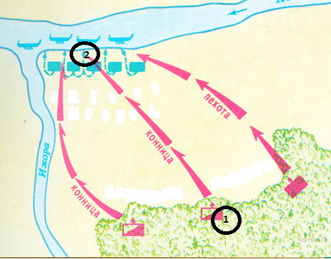
Какие суждения, относящиеся к событию, обозначенному на схеме, являются верными. Выберите три суждения из шести предложенных. Запишите в таблицу цифры, под которыми они указаны.
1) битва состоялась во время нашествия монголо-татар на юго-западные русские земли
2) один из полководцев, участвовавший в битве, в последствие был канонизирован русской Церковью
3) битва была примером междоусобных войн на Руси периода политической раздроб-ленности
4) в составе войска одной из сторон сражался отряд половцев
5) результаты битвы имели большое значение для укрепления внешнеполитического авторитета Московского княжества
6) земли, на которой состоялась битва, принадлежали Великому Новгороду

14. Какие суждения о событиях, изображённых на картине, являются верными? Выберите два суждения из пяти предложенных. Запишите в таблицу цифры, под которыми они указаны.

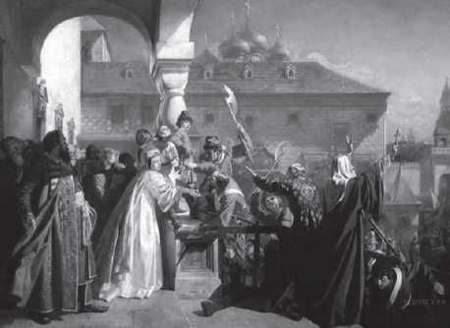
1) Событие, изображённое на картине, происходило в Москве.
2) Главными зачинщиками изображённого события выступили полки иноземного строя.
3) Изображённые на картине события связаны со стрелецким бунтом.
4) Изображённый на картине священнослужитель - патриарх Никон.
5) Изображённое событие завершилось дворцовым переворотом.
___ | ___

15. Какое из событий, изображённых на представленных ниже репродукциях, произошло в тот же век, что и представленное? В ответе запишите цифру, под которой оно указано.

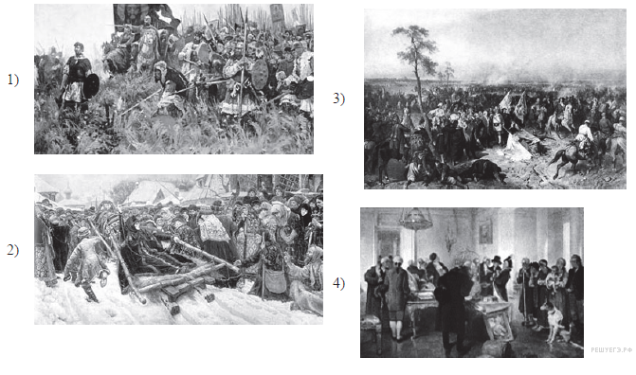
16. Укажите лишнее имя в ряду российских дипломатов:
1) П. П. Шафиров
2) П. А. Толстой
3) М. Б. Барклай-де-Толли
М. И. Кутузов
17. Что или кто является лишним в ряду (лишнее слово подчеркните и кратко объясните свой выбор)?
А. Перун, Стрибог, Плутос, Сварог, Велес
__________________________________________________________________
Б. Титулярный советник, коллежский асессор, фендрик, рейтар
__________________________________________________________________
В. Н. Н. Ге, И. Н. Крамской, В. Г. Перов, В. А. Тропинин, И. И. Шишкин
18 . Какой из перечисленных рядов составлен только из имён композиторов России?
1) М. И. Глинка, В. Ф. Одоевский, М. П. Мусоргский, Н. А. Римский-Корсаков
2) П. И. Чайковский, А. П. Бородин, М. И. Глинка, А. И. Куприн
3) Д. Б. Кабалевский, Л. Н. Пахмутова, М. И. Глинка, А. К. Глазунов
4) Ц. А. Кюи, П. И. Чайковский, М. П. Мусоргский, Н. Н. Ге
19. Заполните пропуск в ряду.
1. «Колокол», А. И. Герцен; «Вперед», П. Л. Лавров; ________________, В. И. Ленин, Л. Мартов.
2. «Слово о полку Игореве», поход против половцев 1187 г.; «Песня о Щелкане», _________________________________________; «Задонщина», Куликовская битва 1380 г.
20. Историк должен грамотно писать, исторические понятия и термины. Впишите правильную букву (правильные буквы) вместо пропусков.
1. К…нс…стория – духовное учреждение, управлявшее епархией.
2. Акц…д…нции – доходы канцелярских служащих, живших добровольными приношениями челобитчиков.
3. В…кар…атство – в Русской Православной Церкви несколько приходов
4. Др…бан - - телохранитель в России XVII-XVIII вв.
5. Ир… …гулярные войска – войска, не имевшие постоянной организации, по особому комплектовавшиеся.
6. К...нт…нисты – в 1805-1856 гг. солдатские сыновья, с рождения числившиеся за военным ведомством
7. Лес…в…чная система – принцип княжения, по которому княжеский стол переходил не от отца к сыну, а к старшему мужчине в роду.
8. Не…ч…ки – в XVI - начале XVIII вв. дворяне, уклонявшиеся от обязательной службы.
9. Фуз…леры – в первой половине XVIII в. название пехоты в русской армии.
10. Евр…зийство – идейное историко-политическое течение, возникшее в русской эмиграции 1920-1930-х гг.
11. К…нд…минимум – управление одной и той же территорией двумя или несколькими государствами.
12. Анг…ж…мент – приглашение артиста на какой-нибудь срок для участия в спектакле.
13. Вым…р…чное имущество – имущество, на которое после смерти владельца никто не заявил претензий на владение.
14. Д…заб…лье – легкая свободная домашняя одежда.
15. Д…ф…лировать – в военном деле XVIII-XIX вв. маршировать.
16. К…з…мат – помещение в крепостных стенах для артиллерии, боеприпасов и людей.
17. Кр…н…лин – особый покрой платья или юбки в XVIII-XIX вв.
21 .«Крестоцеловальная запись», в которой было дано обещание: «…Всякого человека, не судя истинным судом с бояры своими, смерти не предати», связана с именем:
1) Бориса Годунова
2) Михаила Романова
3) Василия Шуйского
4) Ивана IV
22. Вставьте вместо пропусков порядковые номера соответствующих слов, сочетаний, цифр и дат из предложенного ниже списка. Слова и сочетания даны в списке в единственном числе. Обратите внимание: в списке слов и сочетаний слов больше, чем пропусков в тексте!!!
Реформы ___ коснулись, прежде всего, управления и суда. В 1549 г. был созван первый __ – собрание сословных представителей от бояр, дворян, духовенства, купцов, посадских людей (на некоторых соборах – и от черносошных крестьян). Выполняя его решения, правительство в 1550 г. приняло ___. По нему была ограничена власть ____и ___– их деятельность контролировалась центральной властью и представителями местного населения – «лучшими людьми» (выборными из посадских и черносошных крестьян).
Складывается система органов центральной исполнительной власти -___, которые поначалу называли «избами». В них служили бояре, дьяки, подьячие – складывался профессиональный аппарат центральной власти. Разрядный приказ ведал дворянским войском, _____ - отношениями с иностранными государствами, ___ осуществлял суд над грабителями, ворами, убийцами.
Было создано постоянное ____войско. Оно было вооружено не только холодным оружием, как дворянское ополчение, но и огнестрельными пищалями. В мирное время для улучшения своей жизни им разрешалось заниматься ____ и вести ____.
Было ограничено ___: запрещены споры между воеводами во время походов, все они подчинялись первому воеводе большого полка, т. е. главнокомандующему.
В 1551 г. под руководством митрополита Макария и при участии Ивана IV состоялся церковный собор, вошедший в историю как ____, Он укреплял дисциплину духовенства, сводил к единообразию обряды, правила иконописания и строительства храмов.
1.Посольский, 2.Избранная рада, 3. передвижение, 4.приказ, 5.наместник, 6.стрелецкое, 7.Макарий, 8.Земский собор, 9. Соборное уложение, 10.ремесло, 11.Стоглав, 12. рекрутское, 13.волостель, 14.Разбойный, 15.местничество. 16.Судебник, 17.земство, 18. окольничий 19.коллегия 20. мелкая торговля 21.Сильвестр
23. Ученик попросил одноклассника проверить его работу, подчеркнуть все допущенные ошибки и пронумеровать их. Одноклассник оказался не на высоте. Вместо трех ошибок, которые были в работе на самом деле, он обнаружил шесть. Ваша задача: написав рядом с соответствующей цифрой «да» (если это правильное утверждение) или «нет» (если оно ошибочное) и исправить те утверждения, которые вы считаете ошибочными.
На Древней Руси существовала пришедшая от греков (1) цифровая система. Употребление нуля (2) облегчало расчеты, а для обозначения других цифр использовались буквы (3). Чтобы отличить буквенную запись от цифровой, над буквой ставили особый значок (4), который назывался «тягло» (5), а для обозначения тысяч соответствующую букву обводили в кружок (6).
1. ……………………………………………………………………………….
2. ……………………………………………………………………………….
3. ……………………………………………………………………………….
4. ……………………………………………………………………………….
5. ……………………………………………………………………………….
6. ……………………………………………………………………………….
24. Ученик попросил одноклассника проверить его работу, подчеркнуть все допущенные ошибки и пронумеровать их. Одноклассник оказался не на высоте. Вместо пяти ошибок, которые были в работе на самом деле, он обнаружил девять. Ваша задача: написав рядом с соответствующей цифрой «да» (если это правильное утверждение) или «нет» (если оно ошибочное) и исправить те утверждения, которые вы считаете ошибочными.
Метод социалистического реализма стал единственным официальным художественным методом советского искусства (1), и произошло это во второй половине 1940-х гг. (2) Большой вклад в его теоретическое обоснование внесли М. Горький (3) и В. Маяковский (4). Образцовым музыкальным произведением социалистического реализма на многие годы стала опера Д. Д.Шостаковича «Леди Макбет Мценского уезда» (5). В литературе классическими для этого методами работами считались «Оптимистическая трагедия» В. В.Вишневского (6) и «Поэма без героя» А. А.Ахматовой (7), в живописи – творчество Б. В.Иогансона (8) и К. С.Малевича (9).
1. ……………………………………………………………………………….
2. ……………………………………………………………………………….
3. ……………………………………………………………………………….
4. ……………………………………………………………………………….
5. ……………………………………………………………………………….
6. ……………………………………………………………………………….
7. ……………………………………………………………………………….
8. ……………………………………………………………………………….
9. ……………………………………………………………………………….
25 .Среди исторических деятелей, перечисленных ниже, трое – современники. Укажите их.
1) Томас Мюнцер
2) Андрей Рублёв
3) Шведский король Карл XII
4) Мартин Лютер
5) Леонардо да Винчи
Царь Михаил Романов
26. Среди исторических деятелей, названных ниже, трое – современники. Укажите их.
1) С. Ю. Витте
2) Э. Золя
3) Т.-П. Талейран
4) Ф. Д. Рузвельт
5) М. Т. Улугбек
Ф. Рабле
27 . Журналист, пишущий на исторические темы, изложил основные факты биографии П. А. Столыпина. Однако некоторые эпизоды имеют отношение не к Столыпину, а к двум другим известным политическим деятелям России начала ХХ в. В статье 10 предложений. Они пронумерованы. В заголовки второй и третьей колонок приведенной таблицы впишите имена этих деятелей. Порядковые номера предложений впишите в соответствующие колонки таблицы.
Окончил историко-филологический факультет Московского университета, был учеником В. О. Ключевского. В 1902 получил назначение губернатором Гродненской губернии, а в 1904 г. переведен в Саратовскую губернию, где в ходе революции 1905 г. быстро прекратил крестьянские беспорядки. За эти заслуги был назначен первым председателем Совета министров России, созданного после манифеста 17 октября 1905 г. После роспуска 1-й Государственной думы был одним из составителей Выборгского воззвания к народу. В августе 1906 г. пережил покушение террористов на собственной даче на Аптекарском острове, во время которого пострадали его дети. Провел крупную денежную реформу, в результате которой был введен свободный обмен бумажных кредитных билетов на золото. По его инициативе начата важнейшая аграрная реформа, целью которой было разрушение крестьянской поземельной общины и укрепление в деревне частного крестьянского землевладения. Был великолепным публицистом и оратором, автором почти всех передовых статей в газете «Речь». После 1906 г. перестал активно влиять на политику, перешел к написанию мемуаров, подготовил рукопись о возникновении русско-японской войны.
П. А. Столыпин

28 . Из перечисленного к творчеству архитектора М. Ф. Казакова относится создание:
1) Большого дворца в Петергофе
2) Михайловского дворца
3) Дома Пашкова
4) Петровского путевого дворца
29. В его «Истории» изящность, простота
Доказывают нам, без всякого пристрастья,
Необходимость самовластья
И прелести кнута.
А. С. Пушкин
О каком из перечисленных ниже русских историков это сказано?
С. Ф. Платонов, Н. М. Карамзин, В. О. Ключевский, С. М. Соловьёв, В. Н. Татищев, Н. И. Костомаров.
30. Из данных суждений:
А. Российская цивилизация развивалась исключительно за счёт влияния других цивилизаций.
Б. Российская цивилизация оказала заметный вклад в развитие мировой цивилизации,
Верно:
1) только А
2) только Б
3) и А, и Б
4) ни А, ни Б
31. О ком идет речь?
а) Родился в 1656г, но только в 1702 г. грамотой Петра I пожалована фамилия … вместо прозвища Антуфьев. Главный поставщик оружия для русской армии. Пожаловал несколько тысяч рублей на строительство Санкт-Петербурга. Построил четыре завода на Урале и один на Оке. В 1720 году получил дворянское звание. Умер в год смерти Петра I.
б) Она застрелила губернского советника в Тамбове. За что провела 11 лет на каторге. Возвратившись с каторги, она стала активным членом левого крыла партии эсеров. В романе «10 дней, которые потрясли мир» Джон Рид писал о ней: «Это самая популярная и влиятельная женщина в России». В феврале 1918 г. она поддержала В. И. Ленина в вопросе о Брестском мире, а уже в июне назвала этот документ «похабным договором». Была расстреляна большевиками в сентябре 1941 г.
32 . Решите кроссворд «Великая Отечественная война 1941 – 1945 гг.».
В выделенной вертикальной строке должно получиться название город
Укажите название процесса в ходе Великой Отечественной войны, начало которому было положено этой битвой. Напишите хронологические рамки этой битвы.
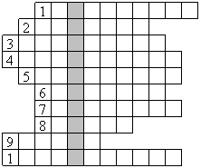

1. Композитор, чья Седьмая симфония была исполнена в блокадном Ленинграде. 2. Участник штурма Берлина, вместе с М. Егоровым водрузивший Красное знамя над зданием Рейхстага. 3. Название немецкого плана вторжения в СССР. 4. Советский военачальник, с июня 1942 г. возглавлявший Генеральный штаб. 5. Город в Восточной Пруссии, освобожденный Красной Армией в апреле 1945 г. 6. Герой Советского Союза, командир 316-й стрелковой дивизии, оборонявшей Москву в 1941 г. 7. Название операции по освобождению Белоруссии. 8. Город в Германии, близ которого произошла встреча советских и американских армий. 9. Командир крупного партизанского соединения на Украине. 10. Поэт, создатель «Василия Теркина».

